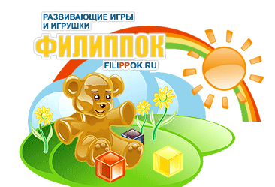
тел (495) 921-45-14 www.Filippok.ru
Курсы повышения квалификации по теме:

Арт–подход в работе с цветным песком

Объем курса –24 часа (14 часов – аудиторные, 10 часов – практическая работа)
Даты проведения: см. расписание
Место проведения: м.Сходненская, Химкинский бульвар, д.19,к.3 (вход со двора), Центр Развивающих Игр «Филиппок»
Встреча ориентирована на: психологов, cтудентов психологических факультетов, воспитателей, социальных педагогов и иных специалистов, работающих с детьми и взрослыми.
Обучение платное: возможна оплата по безналичному расчету
Выдаются: Авторское Свидетельство о Повышении квалификации в объеме 24 часа.
Цель Курса:
- Знакомство с методом и приобретение практических навыков работы с цветным песком на световых столах в работе с детьми и взрослыми.
- Отреагирование негативного эмоционального опыта в процессе творческого самовыражения
- Проработка психотравмирующих ситуаций на символическом уровне
- Обеспечение эмоциональной комфортности и хорошего психологического самочувствия

№ | Тема | Содержание
1 | Теоретическая основа метода. | Песочная терапия, как одно из средств арт-терапии. Организация рабочего пространства.
2 | Технология рисования песком на световом столе. | Основы песочного рисования. Метод рисования цветным песком. Развивающая, коррекционная и регулятивная функции песка.
3 | Анализ песочной картины. | Создание внутреннего мира, с помощью цветного песка. Архетипы и символические процессы в песочной терапии
4 | Техника «Песочная мандала» | Работа с мандалами.: особенности исполнения, психокоррекционные задачи:

Участники приобретут необходимые знания и навыки для работы с цветным песком на стекле и получают раздаточный материал с описанием методик, игр и упражнений.

Ведущая программы: Ерохина Людмила Анатольевна - педагог-психолог, Центра "Практический Психолог" Московского Городского Психолого - Педагогического Университета

